|  |
| --- |
| Comité de suivi n°5  CANOPEE  **17 juin 2019** |
|  |

|  |  |
| --- | --- |
|  |  |
|  | Ordre du jour |

Ce comité de suivi a vocation à présenter le modèle de microsimulation **CANOPEE** qui a été livré début 2019. CANOPEE a été mobilisé dès avril 2019 pour réaliser les projections long terme du COR pour la CNRACL en vue du rapport annuel de juin 2019.

**Destinataires**

**COR** Frédérique Nortier-Ribordy

**DREES** Henri Martin, Gabin Langevin, Pierre Cheloudko, Mathias Cousin

**Ined / Paris I** Carole Bonnet et Benoit Rapoport

**SRE** Benoit Buisson, Philippe Chataignon et Vincent Bonnefoy

**Insee** Vieu Lin

**IPP** Antoine Bozio, Mahdi Benjelloul, Sophie Cottet, Maxime To, Simon Rabaté et Nagui Bechichi.

**Points abordés**

1. Les caractéristiques majeures de CANOPEE
2. L’architecture de CANOPEE

***2.1.*** Les biographies individuelles

***2.2.*** Schéma récapitulatif des biographies

***2.3.*** Le départ à la retraite

1. Un cas d’usage : les projections du COR
2. CANOPEE dans un système universel en points
3. Conclusion : les travaux d’approfondissement

|  |  |
| --- | --- |
| **1** | Les caractéristiques majeures de CANOPEE |

* 1. CANOPEE (**C**omprendre et **AN**alyser : **O**util de **P**rojections et d’**E**tudes **E**conomiques) est le modèle de microsimulation développé par la Caisse des dépôts pour les projections financières de long terme de la CNRACL.

CANOPEE détermine l’âge de départ à la retraite (vieillesse ou invalidité) et la pension de chacun des affiliés de la CNRACL à partir d’une biographie professionnelle. Pour chaque individu, dérouler l’intégralité de la carrière consiste à déterminer un âge d’affiliation et à chaque période trimestrielle, une position d’activité au regard du statut de la fonction publique ainsi que, le cas échéant, un traitement. Les seules informations biographiques familiales modélisées sont les naissances ; le conjoint potentiel n’est qu’implicitement modélisé par une probabilité de générer une réversion au décès.

Le modèle est exhaustif : il considère les plus de 2 millions de cotisants au point de départ (2016), les fait vieillir et renouvelle la population jusqu’à un horizon lointain (2070, année de fin de projection du COR).

Les affiliés disposent chacun d’une chronique individuelle et sont notamment suivis au long de leur carrière au regard de leur situation de titulaire : quelle position statutaire ? quel corps d’appartenance ? et dans ce corps, quel grade ? et dans ce grade, à quel échelon ? Cette logique de grilles est décrite plus loin.

Enfin, le modèle part d’un point de départ au 31/12/2016 :

* **Retraités** à cette date, que l’on fait vieillir jusqu’au décès (et éventuelle réversion) ;
* **Cotisants** au 31/12/2016, dont on prolonge la carrière ;

puis affiliation de 2017 à 2070 de nouveaux cotisants chaque année.

CANOPEE permet donc de disposer

* D’une vision individu, avec toute sa chronique salariale et la pension CNRACL associée ;
* D’une vision régime : les cotisations (qui correspondent à la quasi-totalité des recettes) se déduisent annuellement des salaires, et les dépenses des pensions.

Le modèle est implémenté sur une base de données relationnelle (Oracle). Les programmes sont écrits en SQL et en SAS.

|  |  |
| --- | --- |
| **2** | L’architecture de CANOPEE |

**CANOPEE** fonctionne en deux grandes étapes successives :

**ETAPE 1** : Simulation des trajectoires professionnelles de chaque individu de la base d’étude (cotisants en stock au 31/12/2016 + futurs affiliés) jusqu’à un âge élevé : 55 ans après l’affiliation ;

**ETAPE 2** : Détermination de l’âge de départ et de la pension associée.

Cette dichotomie permet de réaliser de gros gains de temps de calculs puisque la première étape (la plus coûteuse) ne doit être effectuée qu’en cas de changement majeur d’hypothèses affectant le sentier de cotisants : probabilités de transition, évolutions dans les grilles notamment. Un changement de législation ou de comportement, plus fréquemment demandé, pourra être simulé avec davantage de réactivité en ne sollicitant que l’étape 2.

Ce choix permet aussi de réaliser des évaluations de politiques publiques à carrière donnée, le contrefactuel ne différant pas du point de vue de la carrière. En revanche, il ne permet pas de rétroaction de la législation retraite sur la carrière des individus et notamment pas d’effet horizon. Ce point ne semble cependant pas particulièrement problématique pour la population de fonctionnaires, les retraits d’activité en amont de la retraite étant marginaux et les carrières étant en très grande partie dictées conventionnellement par les déroulés de grilles. Seul le passage à temps partiel de fin de carrière pourrait être affecté par une élévation de l’âge de liquidation ; cet effet horizon sur la quotité de travail n’est à ce stade pas implémenté.

Compte tenu des très marginales mobilités entre versants, CANOPEE est scindé en une simulation pour la FPT et une autre simulation pour la FPH. Chacune repose exactement sur la même méthodologie mais avec :

* un sentier de cotisants pour chaque versant ;
* des probabilités de transition pour chaque versant ;
* des déroulés de grilles pour chaque versant.

Chacune de ces deux étapes est successivement présentée ci-après.

|  |  |
| --- | --- |
|  | Etape 1 : les biographies individuelles |

1. Les informations modélisées

Les individus ont une biographie qui comprend diverses informations.

1. Des informations « uniques » :

* **Âge d’entrée dans le régime**
* **Durées autres régimes avant affiliation, durées avant 20 ans**
* **Le nombre d’enfants**
* **L’âge de décès**

Ce document ne présente pas la modélisation de la mortalité, qui a déjà été décrite lors d’un précédent Comité de suivi. Rappelons simplement qu’il s’agit d’une mortalité en écart aux tables Insee, par Sexe x Catégorie hiérarchique AB/C x Invalide/Non invalide.

1. Des informations modélisées dans une boucle temporelle, pour chaque pas (en l’occurrence un trimestre) :

* **L’état au regard de l’activité :**
* **ACTIVITE**
* **CONGE MALADIE ORDINAIRE**
* **CONGE MALADIE IMPUTABLE**
* **CONGE LONGUE DUREE / LONGUE MALADIE / DISPONIBILITE MALADIE**
* **CONGE MATERNITE**
* **CONGE PARENTAL**
* **DISPONIBILITE POUR CONVENANCE PERSONNELLE, SUIVRE UN CONJOINT OU ELEVER UN ENFANT**

Les états maladie sont distingués puisque les maladies les plus « sévères » (hors CMO) sont des déterminants importants du passage en invalidité.

L’invalidité peut être considérée comme un état statutaire (l’entrée est dictée par une probabilité d’y entrer et non pas par un choix de départ au sens du risque vieillesse) ; mais il est totalement absorbant.

* **L’appartenance à un grade de la fonction publique :**
* **Versant** : FPT ou FPH
* **Filière** : Technique ou Administrative ou Autre si FPT

Soin ou Administrative ou Autre si FPH

* **Grade** : exemples : adjoint technique principal de 1e classe, attaché territorial, rédacteur, etc. à la FPT ; aide-soignant de classe normale, infirmiers en soins généraux, etc. à la FPH
* **Echelon** dans le grade (selon l’ancienneté)

Ces informations permettent de déduire la catégorie hiérarchique (A, B ou C), l’IB (indice brut), l’IM (indice majoré) et donc le niveau de rémunération (traitement).

* **La quotité de travail :** 100 % ou 80 %
* **L’appartenance à un emploi en catégorie active**

Cette variable est liée au grade occupé.

* **La naissance d’un enfant**

1. Les informations imputées à l’affiliation

L’affiliation (i.e. l’entrée dans le régime) est la première étape pour chaque affilié ; elle est l’occasion de lui attribuer des informations individuelles uniques relatives à son passé dans les autres régimes. Cette étape est importante compte tenu du poids important des polypensionnés dans le régime.

A chaque nouvelle période en projection, des affiliés peuplent la base[1]. Pour chaque versant (FPT / FPH), ils sont répartis suivant une répartition (supposée fixe à ce stade) conforme aux entrées constatées dans le passé récent.

Cette répartition s’effectue par :

Sexe x Age x Grade x Echelon dans le grade

Une déformation de la structure cotisante peut être envisagée en modifiant en projection cette répartition, par exemple en supposant une élévation tendancielle des qualifications. Ce choix s’ajouterait à la déformation spontanée qui résulte des mesures catégorielles (exemple : passage des infirmières de B en A) ou d’évolutions différentes des flux de sortants…

Si l’affiliation est le démarrage naturel de la carrière d’un individu, il convient d’ajouter des informations relatives à sa carrière avant affiliation. Ces informations, estimées à partir du DAI, sont les suivantes :

* Le nombre de trimestres validés dans les autres régimes :
* Utile pour l’atteinte du taux plein au titre de la durée et donc l’âge de départ ;
* Le nombre de trimestres avant 20 ans
* Utile pour l’éligibilité au départ anticipé carrières longues.

Ces informations sont nécessaires dans la modélisation en législation actuelle ; d’autres sont en cours de réalisation pour pouvoir s’inscrire dans des comportements de départ alternatifs voire dans des calculs de pension cible si le taux plein n’a plus de sens.

Ces informations uniques sont ainsi imputées à l’affiliation des futurs entrants, mais aussi en complément du stock de cotisants dont on connaît déjà la date passée d’affiliation.

Il en est de même pour l’imputation du nombre d’enfants à l’affiliation. L’IPP a estimé des distributions de nombre d’enfants et d’âges des enfants selon l’âge du fonctionnaire, son versant, son sexe et sa catégorie hiérarchique. Ces estimations ont été réalisées à partir du Panel DADS-EDP.

1. Les informations modélisées à chaque pas trimestriel

A partir de l’affiliation (pour les futurs entrants) ou de la position au 31/12/2016 (pour le stock de cotisants au départ), une boucle temporelle fait évoluer les différentes informations de carrière à partir de celle au temps T-1 et d’autres variables explicatives.

***La position statutaire***

Les individus sont positionnés en activité lors de leur affiliation. Cette position évolue ensuite trimestre par trimestre selon des estimations dont :

* La segmentation est : Sexe x Versant x Tranche d’âge[2] x Position statutaire en T-1
* Les variables explicatives sont : Age, Age d’affiliation en tranche, Catégorie hiérarchique (AB / C), présence d’un enfant de moins de 3 ans, nombre de jours maladie, cumul de durée en disponibilité, cumul de durée ininterrompue dans l’état en cours (variable de mémoire).

Les transitions sont réalisées sous la forme de logits séquentiels, dont le point de départ est la position statutaire à la période précédente. Successivement, plusieurs alternatives sont testées pour qu’un individu choisisse entre un état et tous les autres.

Graphiquement, il s’agit d’un arbre de décision à X-1 branches, où X est le nombre d’états possibles partant d’une position statutaire en T-1 et selon la segmentation considérée.

Exemple :

***Logits séquentiels pour une position d’activité en T-1***

***pour les femmes de la FPT de moins de 35 ans.***

Lecture : ACT = activité ; CMO = congé maladie ordinaire ; CAT = congé maladie imputable.

Ce déroulé de positions statutaires permet d’incrémenter les durées (durée d’assurance tous régimes pour le départ, et durée dans le régime pour les droits CNRACL).

En cas de disponibilité, une probabilité de générer de la durée dans un autre régime est déterminée (à partir des données tous régimes) ; elle peut influer dans la détermination de l’âge de départ.

***La naissance d’un enfant et le congé maternité***

La position statutaire « Maternité » n’est pas une alternative d’entrée dans les arbres de décision. L’entrée dans cet état est générée par l’attribution d’un enfant, dans le cas où l’assuré est une femme.

Les logits séquentiels explicités précédemment sont donc des probabilités d’entrer en activité, disponibilité, maladie, etc. conditionnellement au fait de ne pas être en congé maternité.

Si ce n’est pas un état d’entrée, l’état congé maternité est en revanche un état de sortie : des probabilités ont été calculées pour déterminer la destination après le congé maternité : entrée en disponibilité pour élever un enfant, retour à l’activité, etc.

***L’entrée en invalidité***

De même que le congé maternité, l’invalidité est modélisée en parallèle. Une probabilité de tomber en invalidité est calculée à chaque période, en fonction de l’âge, du sexe et du cumul de temps passé dans les différents états maladie, qui est le principal déterminant. Il s’agit d’un état d’entrée dont on ne sort pas, totalement absorbant.

A cet instant, la biographie de carrière de l’assuré cesse, on lui calculera ses droits dans la seconde étape.

Les biographies des individus sont ainsi déroulées jusqu’à ce que :

* L’individu décède ;
* Ou l’individu tombe en invalidité ;
* Ou l’individu est affilié depuis 55 ans (âge d’affiliation plus 55 ans).

***L’évolution dans les grilles***

1. ***La méthodologie***

CANOPEE reprend les règles statutaires et de rémunération dans la fonction publique. Chaque individu voit son traitement (assiette de cotisation et de droit à pension) défini à chaque période d’activité comme le produit de :

* son indice majoré IM (lié à son indice brut IB, lui-même défini par l’échelon et le grade d’appartenance) ;
* et de la valeur du point VP, valeur exogène de politique de rémunération au sein de la fonction publique.

***Exemples de grilles***

* Cadre d’emploi : Adjoint technique territorial
* Filière : Technique
* Catégorie : C

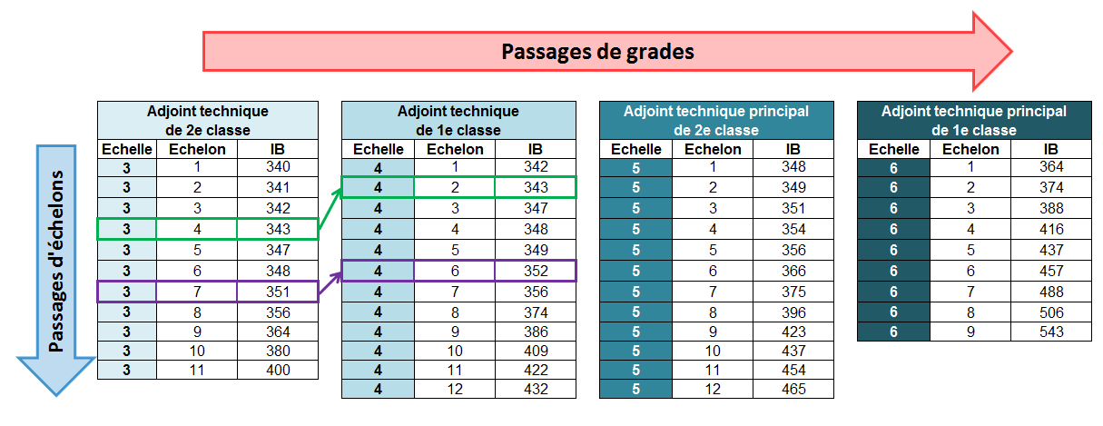

Pour suivre cette logique, il convient donc de définir l’ensemble de ces grilles fonction publique. Une grille correspond à l’ensemble des échelons et IB/IM associés au sein d’un grade à une date donnée.

Les individus avancent automatiquement d’échelon en échelon au sein d’un grade au fur et à mesure de leur ancienneté.

Ils sont également mobiles entre grades :

* D’un grade G au grade supérieur G+1, dans le même corps : exemple du passage d’attaché territorial à celui d’attaché principal au sein du corps des attachés FPT ;
* D’un grade G du corps C au grade G’ du corps C’ : exemple du passage d’aide-soignant à infirmier à la FPH.

Il faut donc positionner les individus à l’affiliation (ou au 31/12/2016 pour le stock de cotisants initial) dans une grille puis les faire évoluer en projection. Pour cela, il est nécessaire de définir des probabilités de transition. D’un trimestre à l’autre, il y a 3 possibilités :

* Rester dans le même grade, et éventuellement passer à l’échelon suivant ;
* Passer au grade supérieur dans le même corps ;
* Changer de corps (et donc de grade).

A l’instar des états statutaires, ces 3 possibilités sont modélisées par deux logits séquentiels.

***Logits séquentiels d’évolution entre les grilles de rémunération.***

L’estimation de ces probabilités de transition est le fruit d’une collaboration avec l’IPP, à l’issue d’une très longue étape d’affectation de codes grade (NET/NEH) sur la base des libellés renseignés dans les déclarations.

Réalisée sur les transitions constatées après 2011, cette estimation est déclinée pour chaque grade et retient comme variables explicatives :

* Le sexe ;
* L’âge, par tranches : moins de 35 ans ; 35-45 ans ; 45-50 ans ; 50-55 ans ; plus de 55 ans.
* La durée dans le grade en indicatrices : moins de 4 ans ; 5 ans ; 6 ans ; 7 ans ; 8 ans ; 9 ans ; 10 ans et plus.

Le choix de retenir la durée dans le grade en indicatrices répond à deux préoccupations :

* La volonté de prendre – indirectement – des conditions institutionnelles de promotion : nécessité d’avoir x années d’ancienneté dans le grade pour atteindre le grade supérieur ;
* Le fait que le taux de promotion est maximal autour des conditions institutionnelles et diminue ensuite (reflétant un effet de sélection : les gens non promus dès qu’ils le peuvent ont tendance à moins l’être par la suite).

L’hypothèse implicite est un taux de promus par grade constante dans le temps. On pourrait postuler des taux de promotions *via* des calages sur les probabilités calculées.

1. ***Les grilles retenues***

La FPT et la FPH se caractérisent par une multiplicité de corps et donc de grades. Il est impossible de retenir l’ensemble des grades : il est ainsi nécessaire d’effectuer des regroupements et simplifications.

Ces cadres d’emplois sont définis par filière. Ainsi, à la FPT, on peut dénombrer 54 cadres d’emplois répartis en 8 filières : administrative, animation, culturelle, médico-sociale, police municipale, sportive et technique.

Pour ce versant, deux filières ont été retenues, regroupant la majorité des effectifs : filières technique et administrative. Les principaux grades de ces filières ont été retenus, pour chaque catégorie A/B/C. Les autres filières sont regroupées, dans des grades « Autres C FPT», « Autres B FPT», « Autres A FPT » assimilés à un grade jugé représentatif par catégorie.

Le même raisonnement est retenu pour la FPH : deux filières retenues (filière soins prépondérante, et filière administrative) ; et une filière autre déclinée par catégorie hiérarchique.

*In fine*, les quatre filières suivies précisément (deux FPT et deux FPH) représentent près des 2/3 des individus de la population - sur lesquels il est possible de réaliser des études spécifiques liées à leurs statuts. Les autres sont présents et évoluent, mais sous une forme plus simplifiée.

Les tableaux suivants récapitulent les grades retenus dans chaque versant.

*Remarque* : Les transitions ont été estimées sur des périodes avant PPCR – le protocole qui a refondu certaines grilles de rémunération et opéré une bascule primes-points.

De ce fait, ce sont les grades, corps et probabilités avant PPCR qui sont retenus à ce stade. Une des étapes prochaines va consister à replacer les individus sur de nouveaux grades post-PPCR et adapter les probabilités dans ce nouveau cadre.

***Grades retenus dans la FPT***

|  |  |  |  |
| --- | --- | --- | --- |
| **Filière** | **Catégorie** | **Corps** | **Grade** |
|
| Technique | C | Adjoint technique territorial | Adj. tech. de 2e cl. |
| Adj. tech. de 1e cl. |
| Adj. tech. principal de 2e cl. |
| Adj. tech. principal de 1e cl. |
| C | Agent de maîtrise | Agent de maîtrise |
| Agent de maîtrise principal |
| B | techniciens territoriaux | Technicien (1er grade) |
| Technicien principal de 2e cl. |
| Technicien principal de 1e cl. |
| A | ingénieurs territoriaux | Ingénieur |
| Ingénieur principal |
| Ingénieur en chef cl. normale |
| Ingénieur en chef cl. ex. |
| Adminis-trative | C | adjoint administratif | Adj. adm. de 2e cl. |
| Adj. adm. de 1e cl. |
| Adj. adm. principal de 2e cl. |
| Adj. adm. principal de 1e cl. |
| B | Rédacteurs territoriaux | Rédacteur |
| Rédacteur principal de 2e cl. |
| Rédacteur principal de 1e cl. |
| A | Attachés territoriaux | Attaché |
| Attaché principal |
| Directeur territorial |
| Autre | C | TC1 | réf : Adh tech 2e cl. - e3 |
| TC2 | réf : Adh tech 1e cl. - e4 |
| TC3 | réf : Adh tech principal 2e cl. - e5 |
| TC4 | réf : Adh tech principal 1e cl. - e6 |
| B | TB1 | réf : Educateur |
| TB2 | réf : Educateur principal de 2e cl. |
| TB3 | réf : Educateur principal de 1e cl. |
| A | TA1 | réf : Attaché |
| TA2 | réf : Attaché principal |
| TA3 | réf : Ingénieur en chef cl. ex. |

***Grades retenus dans la FPH***

|  |  |  |  |
| --- | --- | --- | --- |
| **Filière** | **Catégorie** | **Corps** | **Grade** |
|
| Adminis-trative | C | Adjoint administratif | 2e classe |
| 1e classe |
| principal 2e classe |
| principal 1e classe |
| B | Assis. médico admin., adj. des cadres et perm. aux. de régul. médicale | classe normale |
| classe supérieure |
| classe exceptionnelle |
| A | Attachés | Attaché |
| Attaché principal |
| Soin | C | Aide-soignant et agent des services hospitaliers qualifié | ASHQ classe normale |
| ASHQ classe supérieure |
| Aide-soignant classe normale |
| Aide-soignant classe supérieure |
| Aide-soignant classe exceptionnelle |
| B | Infirmier de soins généraux (ancien statut) | IDE classe normale |
| IDE classe supérieure |
| A | Infimiers de soins généraux et spécialité | 1er grade |
| 2e grade |
| IBODE et puéricultrices de classe normale |
| 3e grade |
| IBODE et puéricultrices de classe supérieure |
| IADE classe normale |
| 4e grade |
| IADE classe supérieure |
| Cadre de santé paramédical | Cadre de santé paramédical |
| Cadre supérieur de santé paramédical |
| Directeur des soins | classe normale |
| classe supérieure |
| Autre | C | HC1 | réf : Agent d'entretien qualifié - e3 |
| HC2 | réf : Ouvrier professionnel qualifié - e4 |
| HC3 | réf : Maître ouvrier - e5 |
| HC4 | réf : Maître ouvrier principal - e6 |
| B | HB1 | réf : éducateur technique spécialisé classe normale |
| HB2 | réf : éducateur technique spécialisé classe supérieure |
| A | HA1 | réf : attaché |
| HA2 | réf : attaché principal |
| HA3 | réf : dir. hospitalier hors classe |

1. ***Le corps des infirmiers : l’illustration d’un changement de grilles implémenté dans CANOPEE***

En 2010, le corps des infirmiers a été profondément remanié. Les nouveaux affiliés entrent dans des corps de catégorie A, et non plus B, mais perdent en échange le bénéfice de la catégorie active. Les affiliés en activité à cette date ont pu choisir : opter pour la catégorie A ou conserver la catégorie active. Cette réforme statutaire conduit à une diminution à long terme de la part des agents FPH en catégorie active – pour l’essentiel des aides-soignants.

Ce changement a été pris en compte dans CANOPEE en gérant en parallèle deux populations et donc deux grilles :

* Les infirmiers en catégorie B au 31/12/2016 continuent d’évoluer dans ces grilles ;
* Les infirmiers en catégorie A au 31/12/2016 (optant ou affiliés depuis 2011) évoluent dans les nouvelles grilles ;
* Les nouveaux entrants dans CANOPEE, à compter de 2017, entrent dans les grilles de catégorie A et n’acquièrent plus de durée catégorie active.

Ce changement de grilles conduit donc à une diminution de la part d’agents en catégorie B en projection à la FPH (compensée par l’augmentation du poids de la catégorie A) ; tandis qu’à la FPT la répartition est plutôt stable.

***Evolution de la structure de la population cotisante par catégorie hiérarchique***

**FPT FPH**

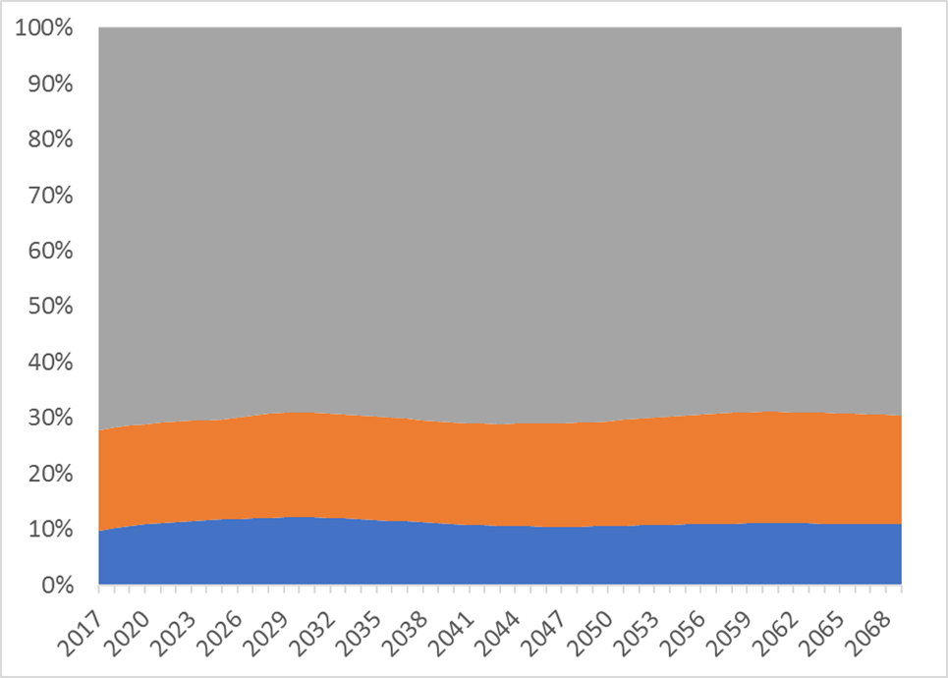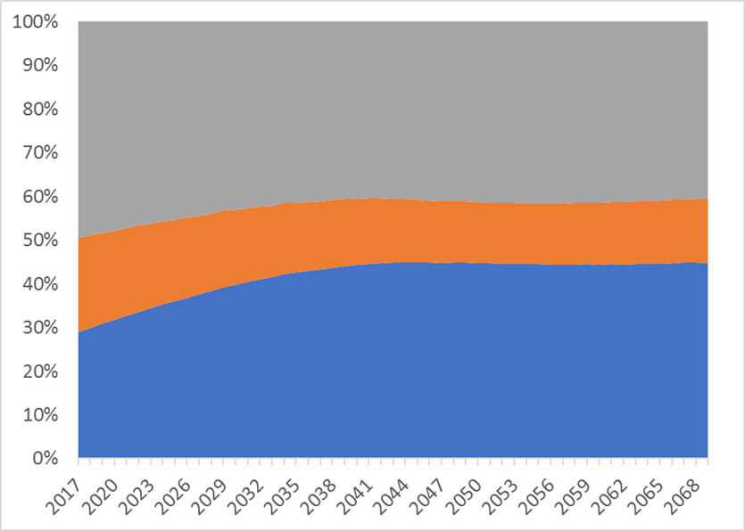

C

A

**B**

**FPH filière soin (en % de l’ensemble de la FPH)**

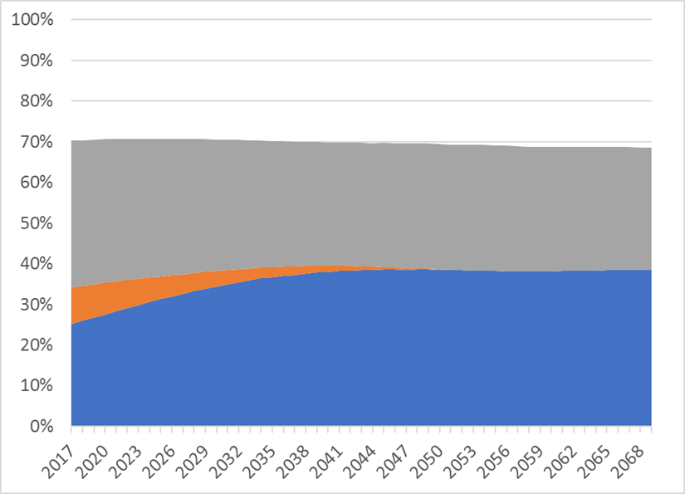

En affinant par filière, on relève que c’est effectivement l’extinction de la catégorie B dans la filière Soin (filière qui concentre 7 cotisants hospitaliers sur 10) qui explique cette déformation à la FPH.

***Les autres informations***

D’autres informations relatives à la carrière de l’assuré doivent être suivies tout au long de la carrière : le temps partiel (qui a un effet sur le niveau de pension) et la catégorie active (qui a un effet sur l’âge de départ et le calcul de la pension).

1. ***Le temps partiel***

Des probabilités d’entrer en temps partiel et d’en sortir ont été déterminées à partir des observations récentes. Elles sont calculées par sexe, présence d’un enfant de moins de 3 ans et tranche d’âge (moins de 25 ans / 25-30 ans / 30-40 ans / 40-50 ans / plus de 50 ans). Concernant le point de départ, les assurés sont affectés à temps plein ou temps partiel selon le sexe et la tranche d’âge.

Les comportements de temps partiel sont en effet différents selon qu’il s’agit d’un milieu de carrière (suite à la naissance d’un enfant) ou à l’approche de la retraite.

L’information « quotité de travail » n’est pas utile pour la détermination de l’âge de liquidation dans l’hypothèse d’un départ au taux plein, mais nécessaire pour le calcul de la pension dans le régime.

1. ***La catégorie active***

Les départs en catégorie active représentent une part importante des départs à la CNRACL, surtout à la FPH : essentiellement les aides-soignants et infirmiers qui n’ont pas opté pour le passage en catégorie A.

Pour pouvoir bénéficier d’un départ anticipé (bornes d’âges anticipées de 5 ans par rapport au droit commun), les agents doivent (à l’issue de la réforme 2010) justifier de 17 années de carrière de catégorie active. Il est donc nécessaire de calculer cette durée cumulée. Pour ce faire, on reprend la méthodologie du temps partiel, en l’adaptant pour tenir compte du grade d’appartenance qui détermine en très grande partie le fait d’être en catégorie active ou non.

* On attribue une probabilité d’être en catégorie active à l’affiliation, par grade, sexe et tranche d’âge ;
* Ensuite, on utilise des probabilités d’entrée/sortie pour chaque période selon le grade, le fait d’être déjà dans ce grade, le fait d’être déjà en catégorie active, et selon le sexe et la tranche d’âge.

Compte tenu de cette méthode, cette imputation est réalisée après la détermination du grade.

|  |  |
| --- | --- |
|  | Schéma récapitulatif des biographies |

P(t) désigne la position statutaire au trimestre t (en activité, congé maladie, etc.)

G(t) désigne le grade en t

I(t) désigne l’indice en t pour t = affiliation à affiliation + 55x4 (55 ans depuis affiliation)

Même grade

**STOP**

non

**NON**

***N = N+1***

***(boucle trimestrielle)***

G(N+1)

I(N+1)

Autre grade

Grade supérieur

**OUI**

**COTISANTS**

E(aff)…E(N)

G(aff)…G(N)

I(aff)…I(N)

|  |  |
| --- | --- |
|  | Etape 2 : le départ à la retraite |

Une fois l’ensemble des biographies professionnelles et familiales déroulées, l’étape suivante consiste à déterminer l’âge de départ à la retraite et le montant de la pension.

1. L’âge de départ

En l’état actuel du modèle, les individus liquident leurs droits lorsqu’ils atteignent le taux plein.

Si l’individu n’est pas tombé en invalidité avant, il liquide ses droits lorsqu’il a la durée d’assurance requise ou, à défaut, à l’âge d’annulation de la décote (67 ans ou 62 ans pour les catégories actives).

Quatre types de départ, modélisés à un pas mensuel, peuvent être distingués :

1. **Invalidité** :

Si l’âge d’invalidité intervient avant le taux plein, on calcule alors une pension d’invalidité avec ses règles spécifiques (pas de décote, éventuel seuil à 50 %, etc.) qui restera la pension de l’assuré jusqu’à son décès ;

1. **Carrière longue** :

Ce départ nécessite 4 ou 5 trimestres avant 20 ans, en plus du critère de durée totale à vérifier

* *D’où la nécessité d’imputer les trimestres avant 20 ans à l’affiliation*

1. **Catégorie active** :

Si l’individu a ses 17 années de catégorie active, il peut y prétendre et partir ainsi entre 57 et 62 ans ;

1. **Catégorie sédentaire** (droit commun).

Compte tenu du module départ actuellement implémenté sur le taux plein strict, le nombre de trimestres est déterminant dans l’estimation de la date de départ, d’où la nécessité de bien imputer les trimestres à l’affiliation et éventuellement durant les périodes de disponibilité.

En projection, la part des départs au titre des carrières longues diminue (graphique suivant). Ce constat s’explique par le fait que les conditions de durée – notamment avant 20 ans – sont de moins en moins souvent vérifiées compte tenu de l’augmentation de l’âge de fin d’études.

La part des départs en catégorie active diminue également, sous l’effet de la requalification du

corps des infirmiers.

Les départs au titre de l’invalidité demeurant stables, c’est la part de départs sédentaires qui augmente fortement.

***Evolutions des motifs de départ par année de liquidation***

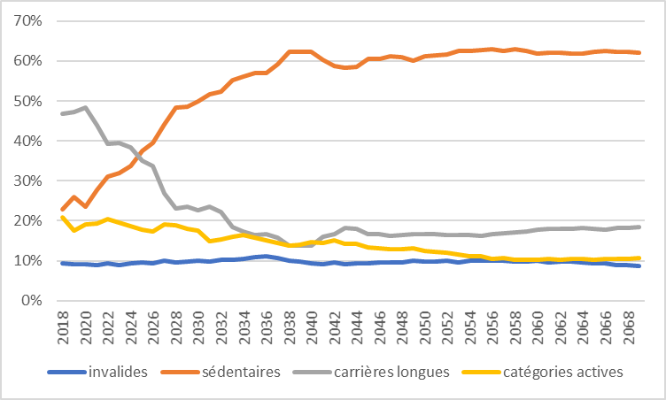

1. Le calcul de la pension

Une fois l’âge de départ déterminé, la pension (vieillesse ou invalide) est calculée à partir de :

* L’IM à la liquidation ;
* La valeur du point courante ;
* La durée dans le régime (avec prise en compte de la quotité de travail) ;

Le minimum garanti (MG) est pris en compte. Cependant, à très long terme, compte tenu de l’évolution du barème à législation inchangée (revalorisation sur les prix), la plupart des pensions (évoluant toutes choses égales par ailleurs comme la valeur du point, laquelle est supposée bénéficier en partie des gains de pouvoir d’achat du SMPT, cf. partie 3) se retrouvent au-dessus de ce seuil. *In fine*, à horizon 2070, la part des retraités au MG est résiduelle.

1. La réversion

Au décès de l’assuré, une probabilité de générer une réversion s’applique selon le sexe. Une distribution d’écart d’âge est alors appliquée pour déduire l’âge du conjoint ayant cause à cette date. Il/Elle est supposé(e) percevoir la réversion (taux de 50 %) jusqu’à son décès, ce dernier étant déterminé d’après la mortalité Insee.

*Voie d’amélioration* : l’évolution des espérances de vie H/F et notamment leurs resserrements sont de ce fait partiellement pris en compte. La probabilité de générer une réversion au décès n’est en effet pas fixe, il faudrait la faire évoluer (par exemple en simulant en parallèle des trajectoires pour des conjoints dont seule la date de décès importe).

|  |  |
| --- | --- |
| **3** | Un cas d’usage : les projections pour le COR |

1. Les étapes

**CANOPEE** a été mobilisé pour réaliser les projections pour le COR du rapport de juin 2019. Pour rappel, cet exercice repose sur des hypothèses d’effectifs cotisants et d’évolution du salaire moyen (SMPT) pour chacun des régimes, de 2017 à 2070.

Pour la CNRACL, il s’agit ainsi de générer une chronique d’individus calée sur ces deux hypothèses. Spontanément, sans calage, ce n’est pas le cas puisque le nombre de nouveaux affiliés nécessaire pour assurer le sentier de cotisants chaque année dépend des flux de sortie. Le salaire moyen évolue quant à lui à la fois sous l’effet des chroniques de carrière et d’indices (évolution de l’IM moyen d’année en année, dite GVT) et de la valeur du point fonction publique (VP FP).

Il faut donc :

* Déterminer le nombre d’entrants nécessaires à chaque période ;
* Déterminer la valeur du point FP qui assure la chronique de SMPT.

Les étapes successives sont les suivantes :

1. Génération de toutes les carrières avec un nombre volontairement important de nouveaux affiliés chaque année
2. Module départ à la retraite sur tous les individus :

Cette étape permet de connaître le nombre de cotisants présents chaque trimestre

* *Cette étape ne nécessite pas de connaître le salaire des individus, puisque pour le moment le départ est au taux plein. Tant qu’il n’y a pas d’incitations financières dans la modélisation, cette séquence peut se réaliser à ce niveau.*

1. Boucle temporelle pour supprimer, trimestre après trimestre, le nombre d’entrants nécessaires pour assurer la chronique de cotisants

* *A ce stade, on dispose de la bonne population. Il n’y a pas de salaire à proprement parler, juste des IM.*

1. Calcul de l’IM moyen chaque année et du GVT sur cette population stabilisée.
2. Calcul de la valeur du point FP chaque année pour respecter l’évolution du SMPT des affiliés de la CNRACL (qui évolue, selon les hypothèses de projection du COR en 2019, comme le SMPT de l’ensemble de l’économie à partir de 2023)
3. Calculs des pensions et recettes avec la valeur du point ainsi déterminée

* *Il y a autant de chroniques de valeur du point que de scénarios économiques de productivité.*

***Chroniques de valeur du point sous-jacentes à***

***chaque scénario économique (euros courants)***

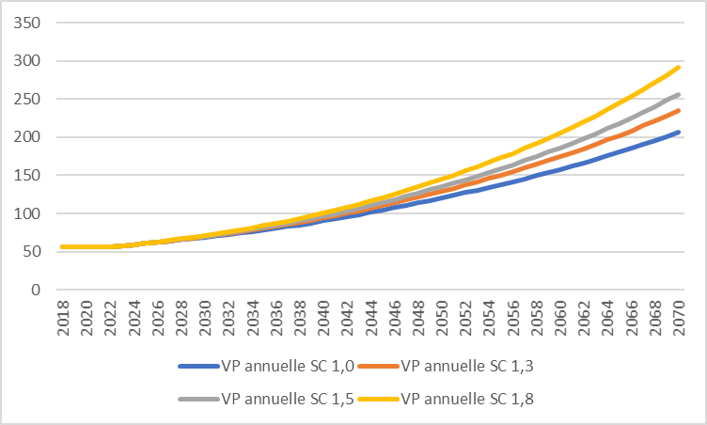

Avec la modélisation actuelle (départ au taux plein), les modifications d’hypothèses ne nécessitent pas de regénérer toutes les étapes. Sans changement de carrière et de durées, les individus partent toujours au même moment (sous l’hypothèse de taux plein) et de ce fait :

* Un **simple changement de chronique de SMPT** n’implique de refaire que les étapes 5 et 6.
* Un **changement d’effectifs** n’implique de refaire que les étapes 3, 4, 5 et 6.

*Remarque :*

Tendanciellement, une fois l’âge de départ stabilisé ainsi que le nombre de cotisants, à table de correspondance IB/IM inchangée, la population est quasiment stable sauf hypothèse de déformation (que l’on pourrait postuler en modifiant la structure des affiliés). Le GVT de moyen-long terme avoisine zéro, de sorte que la valeur du point porte presque toute l’évolution du salaire.

1. Les sorties

Une fois toutes ces étapes mises en œuvre, il est possible de réaliser des sorties :

* ***sur les individus*** : taux de liquidation, pension sur cycle de vie, motif de départ ;
* ***sur le régime*** : en calculant chaque année les cotisations (recette quasi exclusive) et les pensions (dépenses essentielles) ;
* ***sur la masse salariale fonction publique***.

Ce dernier point est une des spécificités de CANOPEE. Il permet en effet de montrer l’évolution de la structure de la population FPT/FPH active et ainsi de répondre aux interrogations suivantes :

* quelle répartition par catégorie hiérarchique ?
* comment évolue l’indice moyen ?
* comment se déforme la répartition par cadres d’emplois ?

ou d’évaluer des réformes :

* **relatives aux retraites** (changement de paramètres, réforme systémique)
* **relatives aux règles statutaires de la fonction publique** : quel impact d’un changement de grilles ? quel impact d’un changement de catégorie hiérarchique/catégorie active ?

Les sorties sur les indicateurs usuels de retraite corroborent des résultats attendus et déjà constatés dans les précédentes projections. Citons notamment la sensibilité du ratio dépenses/PIB à la croissance induite par l’indexation des pensions sur les prix après la liquidation (graphique ci-dessous).

***Part des dépenses de la CNRACL dans le PIB***

***selon le scénario économique***

Bien que les hypothèses des deux scénarios 1,3 % des projections 2017 et 2019 diffèrent (notamment à court terme et s’agissant des effectifs), on peut comparer les tendances du ratio dépenses/PIB et constater que l’on retrouve des résultats très voisins (graphique ci-dessous).

***Part des dépenses de la CNRACL dans le PIB***

***dans le scénario 1,3 % avec Canopée et avec le précédent modèle***

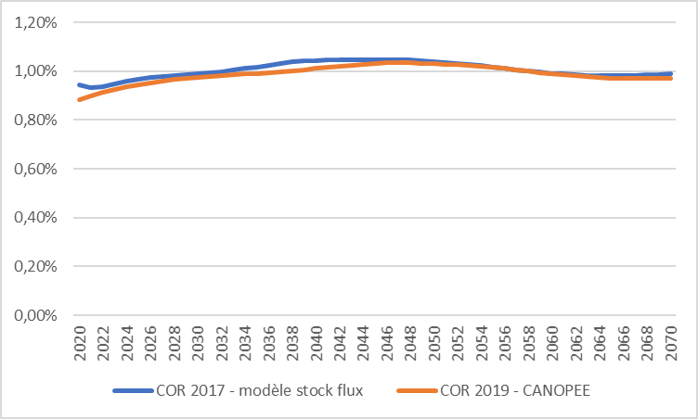

|  |  |
| --- | --- |
| **4** | CANOPEE et un système universel en points |

CANOPEE a été bâti dans la perspective de modéliser au mieux les règles de rémunération fonction publique et de disposer de l’ensemble des éléments pour calculer les pensions et ressources de la CNRACL dans les règles actuelles.

Cependant, l’architecture et les informations modélisées ont été retenues afin de pouvoir s’adapter à une législation nouvelle à l’issue d’une réforme systémique – plus précisément dans la perspective d’un système universel en points. Un tel changement implique deux types de changement majeurs pour le modèle.

***Un modèle comportemental de départ avec arbitrage financier***

En l’état actuel, le modèle fait liquider les assurés au taux plein – durée ou âge d’annulation de la décote. Au moment de la création de CANOPEE, aucune information n’est connue sur le futur système, mais il faut néanmoins pouvoir adapter le module départ à une législation dans laquelle la durée d’assurance et/ou les bornes d’âge n’existent plus – ou ne renvoient pas aux mêmes concepts qu’actuellement.

Afin de pouvoir s’appliquer dans le plus large de cas possibles, l’IPP et la CDC estiment un nouveau comportement de départ avec arbitrage financier

Deux types de modélisations sont actuellement étudiées :

**1 – Modèles probabilistes avec incitations financières**

La première piste consiste à estimer des probabilités de départ à chaque période conditionnellement aux caractéristiques individuelles et aux incitations financières qu’induisent ces caractéristiques. Au contraire d’un modèle qui prendrait en variables explicatives les paramètres du systèmes actuel (bornes d’âge, etc.), ce type de modélisation permet de capter la réactivité des individus aux changements de système.

Les incitations financières utilisées dans les modélisations sont des variables dérivées à partir de modèles de choix discret dynamiques qui prennent en compte les revenus salariaux des individus, les retraites potentielles à la date de la décision, mais également aux dates ultérieures. Elles prennent également en compte l’incertitude liée à l’espérance de vie.

La simulation est ensuite obtenue en prédisant les probabilités de départ à chaque âge et en tirant des décisions de départ selon ces probabilités.

**2 – Modélisation à partir des taux de remplacements observés**

Une modélisation alternative consiste à considérer que c’est le niveau du taux de remplacement qui conditionne la décision de liquider ses droits. Dans cette modélisation, l’individu liquiderait sa pension à l’atteinte d’un taux de remplacement ***x***. Cette modélisation pose plusieurs questions.

* Selon quels déterminants ou variables de segmentation moduler le taux remplacement cible ? sexe ? versant ? catégorie hiérarchique ? part de la durée dans le régime ?
* Le taux de remplacement est calculé en rapportant la première pension **tous régimes/système universel** au dernier salaire total. L’estimation est donc réalisée avec les pensions tous régimes issues de l’EIRR.
* *quid* des éventuelles promotions ou avancées d’échelons de fin de carrière pouvant faire baisser le taux de remplacement en reportant le départ (simple effet dénominateur) ?

Doit-on dès lors figer ce dénominateur et considérer le salaire à l’âge d’ouverture des droits (éventuellement indexé) ?

* calculer une pension totale dans CANOPEE : nécessite de cumuler les points acquis sur l’ensemble de la carrière
* salaire de fin de carrière total et non pas le seul traitement  pour calculer le taux de remplacement

A défaut de disposer de cette information, elle peut indirectement être captée en spécifiant par catégorie hiérarchique, *a priori* gradient important de la part de primes (avec d’autres informations éventuellement : filière, corps, etc.)

Cette modélisation suppose la distribution des taux de remplacement conditionnellement aux caractéristiques observables (versant, catégorie, sexe, etc.) fixe dans le temps, même si l’estimation de la distribution peut être actualisée au cours du temps.

Notons que ces deux modélisations peuvent également être appliquées avec la législation en annuités actuelle. Dans ce cas, la pension à la liquidation est une pension tous régimes CNRACL, RAFP et autres régimes (pour les droits acquis avant affiliation et éventuellement pendant les périodes de disponibilité).

Notons par ailleurs qu’une approche par taux de remplacement cible à la liquidation pose conceptuellement problème pour simuler l’impact d’une réforme impliquant notamment une modification des règles d’indexation des pensions déjà liquidées.

***Imputer des salaires autres régimes pour calculer l’ensemble des droits à pension***

Qu’il s’agisse d’un système universel où les points sont acquis sur toute la carrière ; ou des règles actuelles dans lesquelles différents salaires génèrent des droits à pensions dans différents régimes, un module de départ avec arbitrage financier implique de calculer les pensions totales à la liquidation et donc les revenus d’activité pour les périodes hors CNRACL.

A cette fin, un stagiaire réalise actuellement une étude afin de réaliser ces estimations :

* quels sont les régimes avant affiliation ? l’hypothèse Cnav/Arrco peut-elle être retenue ?
* comment estimer ces salaires ? avec quelle segmentation/spécification ?

Cette étude est réalisée à partir des données inter-régimes, les salaires étant estimés à partir des points ARRCO ou Ircantec.

Une fois ces estimations effectuées, le module Calcul de pension devra être adapté pour calculer également des pensions Cnav / Arrco (si c’est bien l’hypothèse retenue), ainsi que l’acquisition en points du module cible.

***L’impact sur l’architecture***

Un module de départ avec taux de remplacement cible modifie substantiellement l’architecture de CANOPEE. En effet, dans ce cas, un changement d’hypothèse de productivité (1 % ; 1,3% ; 1,5 % ; 1,8 %) affecte les salaires, les pensions et donc le taux de remplacement.

Les étapes successives pour réaliser une projection COR, à nombre de cotisants et SMPT donnés (cf. 3) seraient alors :

1. Génération de toutes les carrières avec un nombre volontairement important de nouveaux affiliés chaque année.

*Il faut définir une valeur du point VP dès le début pour pouvoir calculer les pensions : on peut la définir dès le moyen terme comme la cible de SMPT, le GVT étant nul à long terme (hors déformation de structure).*

1. Module départ à la retraite avec arbitrage financier : permet de connaître le nombre de cotisants présents chaque trimestre
2. Boucle temporelle pour supprimer, trimestre après trimestre, le nombre d’entrants nécessaires pour assurer la chronique de cotisants
3. Calcul de l’IM moyen chaque année et du GVT sur cette population stabilisée.
4. Calcul de la valeur du point FP chaque année pour respecter l’évolution du SMPT

* *La VP peut être alors un peu modifiée pour coller exactement à la chronique de SMPT. Normalement, elle ne doit pas trop être différente de celle fixée ex ante.*

1. Calcul des pensions et recettes avec cette nouvelle valeur VP « exacte »

* *En faisant l’hypothèse que la légère modification de VP n’affecte pas l’âge de départ.*
* *Sinon, il faudrait itérer et repartir de cette valeur de VP dès l’étape 1 jusqu’à ce que l’écart entre VP ex ante et VP exacte soit négligeable.*

Avec une telle modélisation, modifier le SMPT ou le sentier de cotisants implique de générer toutes ces étapes.

|  |  |
| --- | --- |
| **5** | Conclusion :  les travaux d’approfondissement |

Mobilisé dès 2019 avec les projections du COR, CANOPEE comprend l’ensemble des informations requises pour simuler la situation du régime et des affiliés avec les règles actuelles.

Outre les nécessaires actualisations et améliorations inhérentes à tout modèle (rebasage du point de départ, recalculs réguliers des probabilités de transitions, etc.), des travaux de court terme de CANOPEE sont nécessaires, principalement dans deux objectifs d’**adaptation** :

* S’adapter encore plus précisément aux règles de rémunération fonction publique.

Pour cela, le point essentiel est de prendre en compte les grilles PPCR à la fois pour les positionnements et probabilités.

* S’adapter à un système en points.

Cette préoccupation implique d’estimer un comportement de départ avec arbitrage financier (travaux avec l’IPP) et de déterminer des salaires hors CNRACL.

Bien entendu, le module calcul pension devra lui aussi être complété avec les nouvelles règles.

1. Le nombre d’entrants et le ciblage sont explicités après.
2. Les 50 ans et plus sont isolés pour mieux modéliser les comportements de fin de carrière et entrées en maladie. Pour les femmes, sont en plus isolées les moins de 35 ans, pour prendre en compte les maternités et cessations d’activité/disponibilité. La segmentation par âge est donc :

   Moins de 35 ans / 35-50 ans / Plus de 50 ans pour les femmes ;

   Moins de 50 ans / Plus de 50 ans pour les hommes.